

**«Blindä Passagier»**

**« Indoor-Routing für Alle (SBB)»**

**Technische Informationen für die Jury**

1 Aktueller Stand des Sourcecodes 2

2 Ausgangslage 3

2.1 Problemstellung und Lösungsansatz 3

2.2 Grundsatzentscheidungen 3

3 Technischer Aufbau 4

3.1 Verwendeter Techstack 4

4 Implementation 4

5 Abgrenzung / Offene Punkte 5

# Aktueller Stand des Sourcecodes

Unser Projekt "Blindä Passagier" ist auf Einladung zugänglich und kann in unserem GitHub-Repository eingesehen werden. Interessierte finden den aktuellen Sourcecode hier:

<https://github.com/OnlyOneCookie/Blinde-Passagier>

Bei fehlendem Zugriff kann eine Anfrage an [antoine@martinspacheco.ch](mailto:antoine@martinspacheco.ch) gestellt werden.

# Ausgangslage

## Problemstellung und Lösungsansatz

Unsere Aufgabe bestand darin, eine barrierefreie Lösung für das Indoor-Routing in Bahnhöfen zu entwickeln. Nach eingehenden Diskussionen mit dem Challengegeber und internen Überlegungen haben wir uns auf folgende Kernpunkte konzentriert:

Fokus auf kleinere Bahnhöfe: Große Bahnhöfe verfügen bereits über Infrastruktur zur Unterstützung blinder Menschen. Unser Ziel ist es, eine Lösung für kleinere Bahnhöfe (3-5 Gleise) zu entwickeln, die ohne kostspielige Infrastrukturanpassungen auskommt.

Berücksichtigung der Nutzereinschränkungen: Blinde Reisende sind oft mit Blindenstock und Führhund unterwegs, was die Bedienung eines Smartphones erschwert. Zudem wollen wir vermeiden, dass der essenzielle Hörsinn durch Kopfhörer beeinträchtigt wird.

Flexibilität und Sicherheit: Unsere Lösung soll sowohl selbstständiges Reisen als auch die Möglichkeit zur Unterstützung durch Mitreisende bieten.

## Grundsatzentscheidungen

Basierend auf diesen Erkenntnissen haben wir folgende Grundsatzentscheidungen getroffen:

Integration in die SBB-App: Wir entwickeln eine Lösung, die in die bestehende SBB-App integriert wird und im Rahmen der Routenplanung abrufbar ist.

Vorab-Wegweisung: Blinde Reisende erhalten bereits vor der Ankunft an einem fremden Bahnhof eine textbasierte Wegbeschreibung vom Ankunfts- zum Zielgleis, die per VoiceOver vorgelesen werden kann.

Unterstützungsoption: Als Alternative bieten wir die Möglichkeit, um Hilfe durch Mitreisende zu bitten, die die blinde Person vom Ankunfts- zum Abfahrtsgleis begleiten.

Flexibilität für Nutzer: Die Entscheidung zwischen selbstständiger Navigation und Begleitung liegt beim blinden Passagier. Bei Bedarf kann zwischen den Optionen gewechselt werden.

Dynamische Neuberechnung: Falls sich eine blinde Person im Bahnhof verirrt, kann mittels Geolokalisierung eine neue Wegweisung generiert werden.

Durch diesen Ansatz schaffen wir eine flexible, kostengünstige Lösung, die ohne zusätzliche Infrastruktur auskommt und sowohl in kleinen als auch größeren Bahnhöfen einsetzbar ist. Unser Ziel ist es, blinden Reisenden mehr Selbstständigkeit und Sicherheit beim Navigieren in Bahnhöfen zu ermöglichen.

# Technischer Aufbau

## Verwendeter Techstack

Unser technischer Aufbau basiert auf einer Kombination von robusten Technologien und innovativen Lösungsansätzen, um eine effiziente und skalierbare Anwendung zu gewährleisten. Hier ein Überblick über die verwendeten Komponenten:

**Python-Backend** – Das Herzstück unserer Anwendung ist ein Python-Backend, das als API fungiert. Seine Hauptaufgabe besteht darin, die Objekte der Journey-Maps-API der SBB in verständliche Textanweisungen umzuwandeln. Diese Komponente ist entscheidend für die Bereitstellung der barrierefreien Navigationsinformationen.

**Angular Frontend** – Zur Demonstration und Testung der Backend-Funktionalitäten haben wir eine Angular-basierte Frontend-Anwendung entwickelt. Obwohl diese nicht für den direkten Kundenkontakt vorgesehen ist, bietet sie einen wertvollen Einblick in die Möglichkeiten und Funktionsweise unseres Backends. Sie dient als interaktives Werkzeug für Entwickler und Stakeholder, um die Leistungsfähigkeit unserer Lösung zu verstehen und zu optimieren.

**Figma als User-facing Frontend** – Um eine realistische Integration in die bestehende SBB-App zu visualisieren, haben wir uns für Figma als Design-Tool entschieden. Diese Entscheidung basiert auf der Erkenntnis, dass eine vollständige Nachbildung der SBB-App im Rahmen des Hackathons nicht realisierbar wäre. Unser Figma-Modell zeigt, wie unsere Lösung nahtlos in die produktive App integriert werden könnte. Obwohl nicht interaktiv, repräsentiert dieses Modell die kundenseitige Ansicht unserer Anwendung und ermöglicht eine anschauliche Präsentation des Konzepts.

# Implementation

Bei der Implementierung unserer Lösung haben wir uns auf innovative Ansätze und effiziente Technologien konzentriert, um eine zuverlässige und zukunftssichere Anwendung zu entwickeln. Zwei Hauptaspekte stechen dabei besonders hervor:

## Einsatz von Künstlicher Intelligenz

Nach sorgfältiger Abwägung haben wir uns gegen den Einsatz von Künstlicher Intelligenz zur Generierung von Textanweisungen entschieden. Diese Entscheidung basiert auf mehreren wichtigen Überlegungen:

Nachvollziehbarkeit: Ohne ein klares Verständnis des KI-Generierungsprozesses wäre es schwierig, die Korrektheit der Anweisungen zu überprüfen und zu garantieren.

Zuverlässigkeit: In unserem spezifischen Anwendungsfall ist eine konsistente, wenn auch möglicherweise weniger elegante Lösung, einer potenziell unberechenbaren KI-Lösung vorzuziehen.

Langfristige Funktionalität: Unser algorithmischer Ansatz kann ohne ständige Wartung deutlich länger funktionieren als eine KI-basierte Lösung, was besonders vorteilhaft für eine potenzielle spätere Integration in die SBB-App ist.

Kosteneffizienz: Unsere Lösung läuft clientseitig und benötigt keinen API-Schlüssel, was sie kostengünstiger im Betrieb macht.

Ressourcenschonung: Der gewählte Ansatz ist deutlich akkuschonender, was besonders für mobile Anwendungen von Vorteil ist.

## Erzeugen von Textanweisung

Die Entwicklung eines Algorithmus zur Generierung von Textanweisungen basierend auf einer Serie von geolokalisierter Punkten erwies sich als besonders lehrreich und faszinierend. Unser Prozess lässt sich wie folgt zusammenfassen:

* Datengrundlage: Wir erhalten von der SBB-API bei einer Routenabfrage eine Reihe von Koordinaten, dargestellt als rote Punkte auf einer Karte. Diese Punkte bilden die Grundlage für die Wegdarstellung in der SBB-App.
* Datenreduktion: Durch mathematische Berechnungen reduzieren wir diese Punktereihe auf die wesentlichen Informationen. Dieser Schritt ist entscheidend, um prägnante und verständliche Textanweisungen zu generieren.
* Anweisungsgenerierung: Basierend auf den reduzierten Daten erstellen wir klare und präzise Textanweisungen, die für blinde Nutzer leicht zu verstehen und zu befolgen sind.

Dieser Ansatz ermöglicht es uns, komplexe räumliche Informationen in einfache, aber effektive Navigationsanweisungen umzuwandeln. Die Kombination aus mathematischer Optimierung und algorithmischer Verarbeitung bildet das Fundament für eine robuste und benutzerfreundliche Lösung, die den speziellen Anforderungen blinder Reisender gerecht wird.

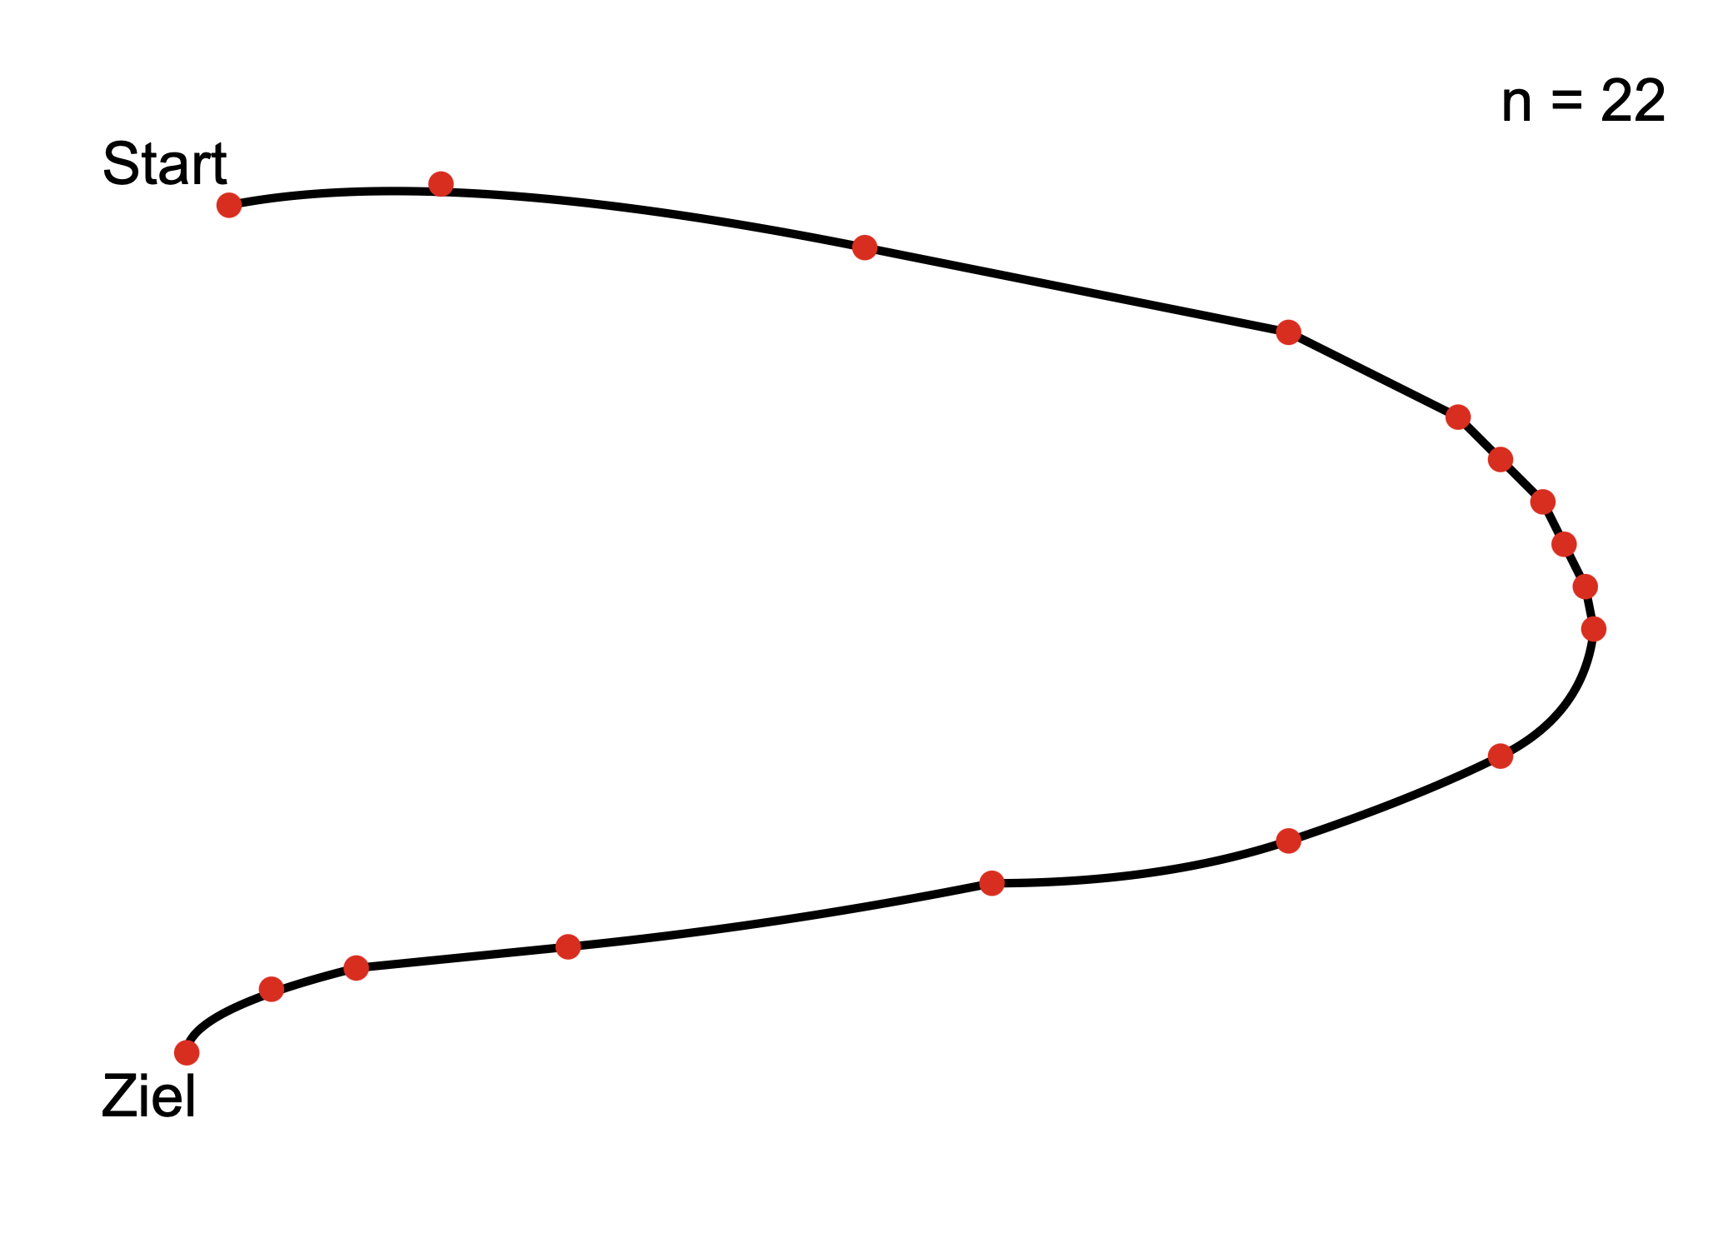

Durch mathematische Berechnungen reduzieren wir die Punktereihe auf das Wesentliche, sodass wir eine Textanweisung liefern können.

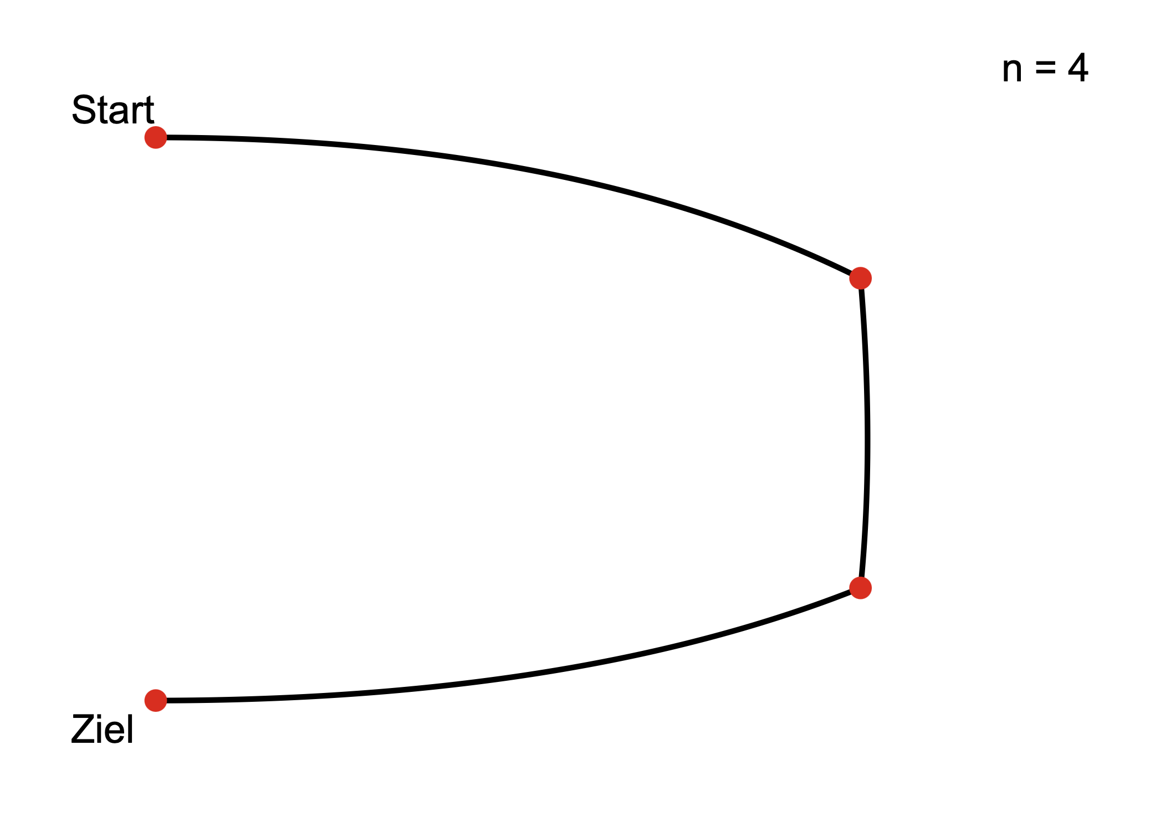

# Abgrenzung / Offene Punkte